2 ритмика от 29.03, 30.03.
На уроке мы познакомились с новой тональностью – си минор. В этой тональности два ключевых знака – фа-диез и до-диез. Это параллельная тональность от Ре мажора.
си минор:
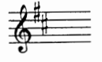
1) На занятии мы построили 3 вида си минора. Играем и поём их вверх и вниз, называя знаки (как я показывала на уроке).

2) Повторите правила по трём видам минора.

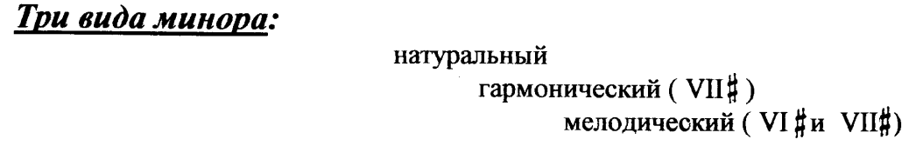
В гармоническом миноре повышается VII ступень (и в восходящем, и в нисходящем направлениях).
В мелодическом – в восходящем направлении повышаются VI и VII ступени, в нисходящем – движение идёт как в натуральном миноре.

3) Выучите определение.
Секвенция – это повторение мелодии на другой высоте.
Каждое такое повторение называется звеном секвенции.

На каждое занятие нужно обязательно носить с собой клавиатуру, дневник, нотные тетради, карандаш, ластик!

